**Самоделкин Александр Геннадьевич**

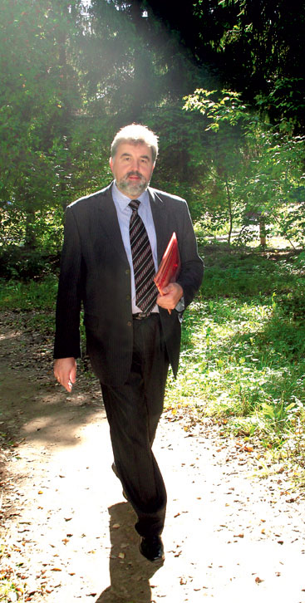

**Доктор биологический наук. Профессор. Заслуженный ветеринарный врач Российской Федерации. Почетный работник высшего профессионального образования Российской Федерации. Ректор Нижегородской государственной сельскохозяйственной академии. Сопредседатель экспертного Совета по развитию агропромышленного комплекса в ПФО.**

Родился 10 декабря 1961 года в деревне Николаевское Тонкинского района Нижегородской области.

Окончил Щенниковскую восьмилетнюю школу Шарангского района Нижегородской области, среднюю школу в р.п. Тонкино Нижегородской области, Яранское медицинское училище в Кировской области, ветеринарный факультет Горьковского сельскохозяйственного института.

Проходил военную службу в войсках ПВО Северо-Кавказского военного округа, занесен в Книгу почета части.

Окончил аспирантуру и докторантуру Всероссийского научно-исследовательского института животноводства (г. Москва). Ученая степень кандидата биологических наук присуждена в 1994 году решением диссертационного совета ВНИИ животноводства по итогам защиты диссертации на тему «Биотехнологические приемы интенсификации воспроизводства крупного рогатого скота». Ученая степень - доктор биологических наук присуждена решением Государственного Высшего аттестационного комитета РФ в 1998 году, тема диссертационного исследования — «Интенсификация воспроизводства крупного рогатого скота мясных пород на основе биотехнологических методов». Решением Министерства образования Российской Федерации от 20.04.2005 присвоено ученое звание профессора. Воспитанник научных школ: академика РАСХН, Заслуженного деятеля науки Л. К. Эрнста, профессора, доктора биологических наук, лауреата премии Правительства РФ, Заслуженного деятеля науки РФ Н. И. Сергеева и академика РАСХН, Героя Социалистического труда, Заслуженного деятеля науки РФ А. В. Черекаева.

Свою трудовую деятельность начал после окончания института ветеринарным врачом в ордена Трудового Красного Знамени племзаводе-колхозе им. Ленина Тульской области под руководством Героя Социалистического Труда, Члена-корреспондента РАСХН, Лауреата Государственной премии В. А. Стародубцева.

На протяжении многих лет А. Г. Самоделкин успешно руководил крупнейшим сельскохозяйственным предприятием Нижегородской области, агрофирмой «Толмачево». В результате совместной работы ученых НИИ РАСХН были созданы региональный центр по внедрению новых зарубежных и российских технологий, единственный в Поволжье уникальный племенной завод по разведению мясного скота, элитно-семеноводческое хозяйство, где в условиях производства проводилось испытание зерновых и кормовых культур под авторским наблюдением лучших ученых селекционеров России. Был успешно реализован ряд международных и российских научных проектов, связанных с перспективой развития АПК.

В течение 10 лет на базе агрофирмы «Толмачево» функционировали филиалы НИИ РАСХН и НГСХА, где проходили практическое обучение и занимались научно-исследовательской работой аспиранты, соискатели и студенты, осуществлялось повышение квалификации специалистов АПК области. Опыт предприятия приезжали изучать сотни делегаций из различных регионов России.

На выборах Президента Российской Федерации в 2000 году А. Г. Самоделкин был доверенным лицом В. В. Путина от Нижегородской области.

С 2002 года А. Г. Самоделкин перешел на должность профессора, а с 2003 по 2007 гг. он — проректор Нижегородской государственной сельскохозяйственной академии. Благодаря его активной деятельности в Нижегородскую область приглашены к сотрудничеству ведущие ученые-аграрники страны, реализовано несколько инновационных проектов, имеющих высокий экономический и производственный эффект для конкретных хозяйств области.

С 2007 года Александр Геннадьевич приглашен на должность заместителя Управляющего Международного инновационного агентства Приволжского федерального округа по вопросам инновационной и инвестиционной политики развития АПК округа. Научный и практический опыт А. Г. Самоделкина в этой сфере был направлен на совершенствование научного, организационного, нормативно-правового, кадрового и программного обеспечения реализации инновационных проектов развития сельских территорий округа.

А. Г. Самоделкин является Сопредседателем экспертного Совета по развитию агропромышленного комплекса в Приволжском федеральном округе. По его инициативе проведены первый окружной агропромышленный форум в Республике Мордовия, окружные Дни поля в Пензенской области и Республиках Удмуртия и Марий Эл, международные научные симпозиумы, разработаны технические регламенты производства экологически безопасной сельскохозяйственной продукции.

С 2000 по 2010 гг. был бессменным Председателем Совета директоров Нижегородского Зернового Союза. Внес большой вклад в формирование системы зернового рынка области, организацию научного обеспечения отрасли растениеводства.

Александр Геннадьевич — известный ученый-практик в области мясного скотоводства, биотехнологии, трансплантации эмбрионов. Многие научные разработки, выполненные под руководством А.Г. Самоделкина, легли в основу фундаментальных исследований ряда ведущих НИИ Российских академий сельскохозяйственных и медицинских наук.

Ресурсосберегающая технология мясного скотоводства, разработанная под руководством А. Г. Самоделкина, была взята на вооружение хозяйствами Нижегородской и Кировской областей, республик Мордовия, Марий Эл и др.

А. Г. Самоделкин — автор и соавтор сотен научных статей, монографий, обладатель патентов на изобретения. Созданное на Нижегородской земле новое направление в аграрной биотехнологии продолжают ученики и последователи профессора А.Г. Самоделкина.

В 2012 году А. Г. Самоделкин был избран ректором Нижегородской государственной сельскохозяйственной академии. В академии разработана и согласована с губернатором Нижегородской области стратегия развития Нижегородской ГСХА до 2020 года, принята «дорожная карта» по закреплению специалистов на селе, согласованная с директором департамента Научно-технологической политики Министерства сельского хозяйства Российской Федерации Е. И. Метельковой.

В настоящее время в вузе разработана и успешно реализуется программа по восстановлению разрушенной инфраструктуры учебных корпусов, общежитий, по ландшафтно-дизайнерскому обустройству территории. Ученым Советом утверждена концепция воспитательной работы.

Студенты Нижегородской ГСХА в 2015 году впервые стали победителями, а в 2016 году лауреатами фестиваля студенческого творчества «Студенческая весна» среди всех категорий учебных заведений Нижнего Новгорода и области. Создано 29 студотрядов.

Создается новая инновационная хозрасчетная структура, способствующая быстрейшему внедрению достижений науки в производство. Работа научных центров основывается на достижениях ведущих научных школ Нижегородской ГСХА: В. В. Сочнева, В. Н. Чичаевой, В. И. Титовой, И.А. Алтухова, И. И. Безаева, В. П. Бессчетнова, В. З. Гринеса, А. Н. Важенина.

При поддержке губернатора Нижегородской области В. П. Шанцева и вице-премьера Республики Беларусь В. И. Семашко был открыт Российско-Белорусский инновационный инжиниринговый центр сельскохозяйственной науки и техники.

Количество хозяйственных договоров по научно-исследовательским работам за последние три года увеличилось с 15 до 71.

Нижегородская ГСХА впервые получила награды на инновационных форумах мирового уровня: 2 золотые медали Seoul International Invention Fair, серебряную медаль International Invention, Innovation & Technology Exhibition ITEX.

С 2012 года по настоящее время НГСХА удостоена 14 золотых, 4 серебрянных, 2 бронзовых медалей на международных агропромышленных выставках.

С 2014 года в НГСХА создан Центр международного образования и сотрудничества, где обучаются студенты из 32 стран мира. Активно развивается сотрудничество с Германией, Китаем, Японией, Белоруссией, Эстонией, Казахстаном, Сербией.